Есть и пить нужно столько, чтобы наши силы этим восстанавливались,
а не подавлялись.

Марк Тулий Цицерон

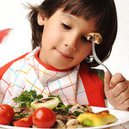
Если не будешь есть еду как лекарство, то будешь есть лекарство как еду!

Михаил Задорнов
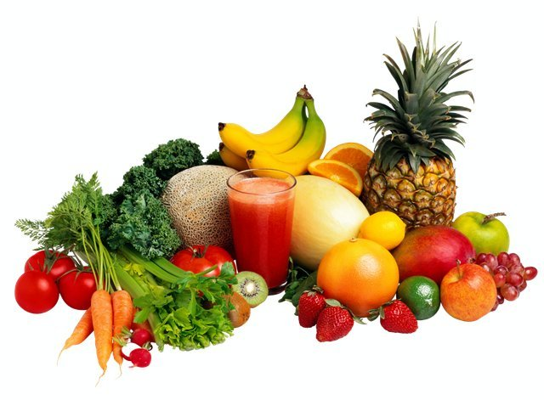

При организации питания ребенка дошкольного возраста следует учитывать следующее:
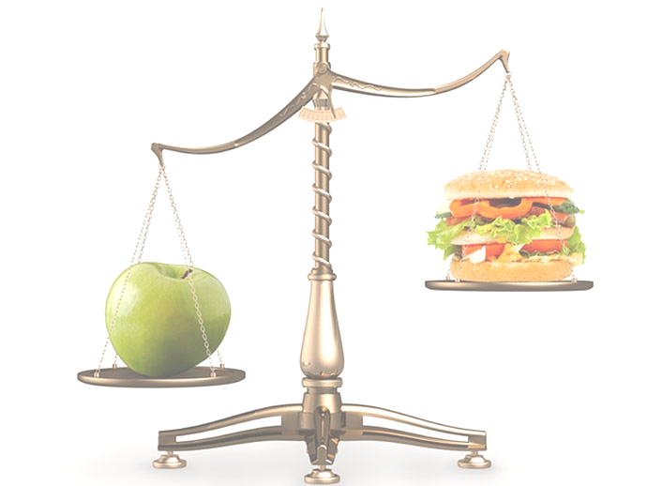
Дети очень внимательны, они все видят и слышат. Следите за своими репликами о пище. О пище можно говорить только хорошо. Во время еды все должно быть сосредоточено на этом процессе, для ребенка это довольно - таки сложное дело.
- Не забывайте хвалить детей за аккуратность, неторопливость, культурные навыки.
- Не фиксируйте во время еды внимание ребенка на неудачах (только в крайних случаях, когда это опасно для здоровья).

Очень важно помнить, что:
- каждое блюдо должно быть красиво оформлено и подано ребенку с акцентом на том, что это именно для него;
- каждый прием пищи должен начинаться с овощей, лучше сырых, крупно нарезанных, если салатов, то свежеприготовленных;
- почти в каждом блюде можно найти любимый малышом продукт. Необходимо обратить на него внимание ребенка, это поможет развить аппетит;
- лучший способ приготовления еды - на пару, в духовом шкафу; в собственном соку, с небольшим количеством жира. Это поможет максимально сохранить биологическую ценность продукта, принесет больше пользы организму, предохранит от кариеса, парадонтоза, колита, дисбактериоза и др.;
- пища для ребенка дошкольника должна быть не протертая, а в натуральном виде;
- внешний вид помещения, свежесть воздуха, красивая сервировка стола, спокойная атмосфера – все это помощники хорошего аппетита.
Как организовать рациональное питание дома.
Полноценным «строительство» детского организма станет в том случае, если Ваш малыш ежедневно будет иметь в своем рационе:
500 мл молока или кисломолочных продуктов в натуральном виде или вместе с чаем, злаковым кофе;
40 г творога, одно яйцо;
60-70- г мяса (и не реже двух раз в неделю столько же рыбы - без нее детскому организму не обойтись, особенно головному мозгу);
20 г сливочного масла, 7-10 г растительного масла (последнее лучше всего в натуральном виде, так как в нем есть те вещества, которые помогают становлению ЦНС, желудочно- кишечного тракта, гормональной системы);
150-200 г овощей (морковь, свекла, капуста и др.); фрукты - лучше всего те, которые растут в местности, где родился малыш;
40 г сахара, крупяные блюда, а лучше ассорти (гречка, овсяные хлопья, рис и др.);
хлеб - для детей этого возраста уже преимущественно черный;

Лучше всего весь объем пищи распределить на 4 приема и соблюдать несколько весьма полезных правил:
- голод утоляют не сладкой пищей (берегите поджелудочную железу), а продуктами, содержащими белок (орехи, молоко, творог, овощи, фрукты и т.д.);
- любой прием пищи лучше всего начинать с овощей или фруктового сока;
- выпивать перед ночным сном ½ стакана кефира;
- утром, если интервал между пробуждением и завтраком в детском саду более 1,5 часа, можно утолить чувство голода половинкой яблока, 1-2 грецкими орехами, салатом из овощей, небольшим ломтиком сыра, ½ чашки сока, галетным печеньем;
- интервал между приемами пищи должен быть в пределах 3,5 – 4 часов; одинаково плохо для здоровья и сокращение, и удлинение интервалов.

Подготовила: воспитатель Бабушкина Н.И.

